

花园中学信息技术组工作简报
2013年04月


一、抓好教育教学常规工作
开展集备活动，为本组裴毓老师在4月7号的校际公开课《自定义动画》出谋划策。另外为促进组内教师对教材的理解，提出针对不同的班级有不同的教学方案。

二、积极参与学校的各类活动
学校各部门的宣传PPT的制作
信息技术组通过几周的努力，圆满完成学校各部门的宣传PPT的制作。
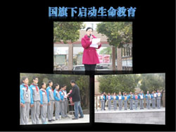


三、积极参与学校的各类活动
1、花中第一届艺术节的全程拍照和录象。
2、王庆、唐羽锋书法作品展全程拍照和录象。
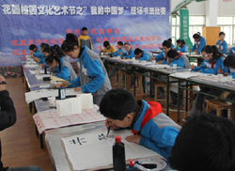
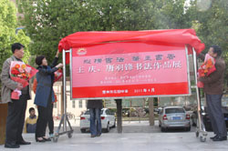

4、“同心致愿社团”全程拍照和录象。

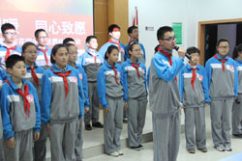
3、各年级外出综合时间全程拍照和录象。


